王村中学2012至2013学年度第一学期期末九年级物理试题
学 校：泾川县王村中学班 级：__________姓 名：__________考 号：__________
密 封 线 内 不 要 答 题
学 校_____________ 班 级_____________ 姓 名_____________ 考 场____________ 考 号
密 封 线 内 不 要 答 题
题号 | 一 | 二 | 三 | 四 | 五 | 总分
得分
一、单选题（把下列各题正确答案的序号填在下面表格中，每小题2分,共30分)
题号 | 1 | 2 | 3 | 4 | 5 | 6 | 7 | 8 | 9 | 10 | 11 | 12 | 13 | 14 | 15
答案
- 关于压力的下列说法中，正确的是 （ ）
- 压力的大小总是等于物体重力的大小
- 放在水平地面上的物体，对地面的压力就是物体的重力
- 压力的方向一定与受力面垂直
- 压力的方向总是垂直向下
- 有些公共汽车配备逃生锤，遇到紧急情况时，乘客可以用逃生锤打破玻璃逃生，为了更容易打破玻璃，逃生锤外形选择途中的 （ ）
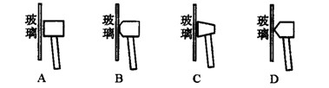
3. 下列现象中，属于增大压强的是 （ ）
（1）载重量大的汽车装有许多车轮 （2）压路机上碾子的质量很大 （3）短道速滑运动员的冰鞋上装有冰刀 （4）房屋建在承受面积更大的地基上
A.（1）（2） B.（2）（3） C.（3）（4） D.（1）（4）
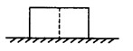
4. 一块砖平放在水平地面上（如图所示），若沿虚线方向砍去半块，剩余部分对地面的压强将 （ ）
A.变为原来的2倍 B.减半 C.不变 D.无法判断
5. 在空纸盒的侧面扎三个大小一样的孔。纸盒装满水后，水从小孔喷出，图中最接近实际情况的是 （ ）
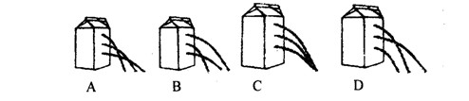

6. 下列图象中，能正确描述液体压强与深度关系的是 （ ）
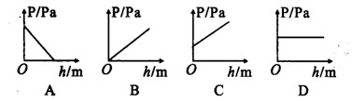
7. 下列现象中与大气压强无关的是 （ ）
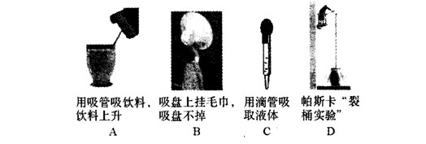
8. 如图所示，用塑料管可以把瓶子中的水吸到嘴里，这是由于 （ ）
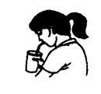
A．人对水产生吸引力的作用 B．吸管本身有吸水的作用
C．大气压作用在水面上的结果 D. 水压的作用
9. 大气压强的值约为10⁵Pa，则大气压对你的一只大拇指指甲表面的压力大约是（ ）
A.1N B.10N C.100N D.1000N
10. 流体的流速越大，压强越小。下列现象中，可用这个原理来解释的是 （ ）
A.氢气球离开手后升向高处 B.直升飞机悬停在空中
C.人能够漂浮在死海海面上 D.船只并排航行易发生碰撞事故
11. 质量相同，体积不同的铜、铝、木三个球，漂浮在水银面下体积最大的是（ ）
A.铜球 B.木球 C.铝球 D.都相同
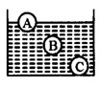
12. 如图所示，体积相等的三个小球静止在水中，关于它们受到的浮力大小正确是（ ）
A. F_{A} ＞F_{B} ＞F_{C} B. F_{A} ＜F_{B} ＜F_{C}
C．F_{A} ＞F_{B} ＝F_{C} Ｄ．F_{A} ＜F_{B} ＝F_{C}
13. 用40N的力踢一只重10N的皮球，皮球在地面上向前水平地滚动了30m，则脚对皮球做的功是 （ ）
A.400J B.300J C.1200J D.0J
14. 卖茶杯的人，从货架上拿起茶杯；喝茶水的人，从桌面上端起盛茶水的茶杯，就两人克服茶杯重力做功的下列说法中正确的是 （ ）
A.都是有用功 B.都是额外功
C.对喝茶的人而言是有用功 D.对卖茶杯的人而言是有用功
15. 下列说法中正确的是 （ ）
A.机械效率越大，做功一定越多 B.机械效率低的机械做功少
C.使用任何简单机械都不能省功 D.提高滑轮组的机械效率的办法是增加滑轮的个数
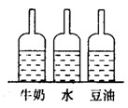
二、填空题（每空一分，共30分）
16. 一只重为12000N的骆驼，四只脚掌的总面积为0.1m²，则它站在水平沙地上时，对沙地的压强是 Pa。
17. 液体压强公式为 ，由此可知，液体的压强只与 和 有关。
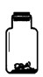
18. 如图所示，有三个完全相同的瓶子，里面分别装有体积相等的牛奶、水和豆油，则它们对平底压强最大的是 。（ρ_{牛奶}＞ρ_{水}＞ρ_{豆油}）
19. 如图所示，平底铺一层沙子，在沙子上点燃浸过酒精的棉花，用剥了皮的熟鸡蛋堵住瓶口，鸡蛋将 ，这是由于
的缘故。
20. 大量实验表明：在气体和液体中，流速越大的位置压强越 ；流速越小的位置压强越 。
21. 如图所示，一个重为8N的铁块挂在弹簧测力计上，将它浸没在盛满水的溢水杯中，静止时弹簧测力计的示数为6N，则铁块收到的浮力是 N，溢出水的重力是 N。

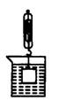
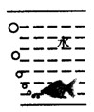
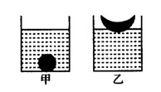

22. 如图所示，将两块相同的橡皮泥做成实心球形和碗型，分别放入相同的甲、乙两杯水中，静止时甲杯中橡皮泥所受的浮力 乙杯中橡皮泥所受的浮力（填“大于”、“小于”或“等于”）， 杯中水面升高得多。
23. 有一潜水艇悬浮在水中，如图所示，当用压缩空气把水舱中的水排出一部分时，潜水艇将 （填“上浮”或“下沉”）。在未露出水面之前，潜水艇所受的浮力将 （填“变大”、“变小”或“不变”）。
24.如图所示，金鱼吐出的气泡在水中上升的过程中，气泡受到水的压强将 （填“变大”、“变小”或“不变”）；气泡受到水的浮力将 （填“变大”、“变小”或“不变”）。
25. 大气压的大小可以用著名的 实验测定，值为 ，通常把这样大小的大气压称做 。
26. 在下列各种情况中，所做的功各是多少？
（1）手用向前的力F推质量为m的小车，没有推动，手做功为 J；
（2）手托一个重为25N的铅球，平移3m，手对铅球做的功为 J；
（3）一只质量为m的苹果，从高为h的树上落下，重力做功为 。
27. 重为200N的小车，在20N的水平拉力作用下，在竖直方向下降2m，在这段过程中，重力做功 J，拉力做功 J。
28. 为了将沙子运到楼上，首先将沙子装到铁桶里，然后用手提着装有沙子的铁桶上楼，在上楼过程中，手对沙子做的功是 功，手对 做的功是额外功，手对 做的功是总功。
29. 斜面也是一种简单机械。如图所示，已知斜面上木箱的质量m=40kg。人对木箱的拉力F=75N，斜面长s=4m，斜面高h=0.5m。则木箱受到的重力为 N，斜面的机械效率为 。
三、实验与探究（每空一分，共14分）
30.小平在家中找了一块泡沫、一个木板凳和一个铁块来研究压力的作用效果跟什么因素有关，如图所示，根据实验回答下列问题：(4分，每空1分)
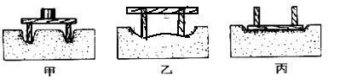
- 实验中是通过观察比较 来判断压力的作用效果的。
- 比较甲、已两个实验可知，压力作用效果跟 有关。
- 比较已、丙两个实验可知，压力作用效果跟 有关。
- 为了表示压力的作用效果而引入的物理量是__________。
31. 小刚在学习了阿基米德原理(F_{浮}=G_{捧})后，推导得出F_{浮}=ρ_{液}V_{排}g，从而知道物体受到的浮力大小与液体的_______和物体_________有关。
小刚进一步猜想，物体所受浮力大小是否与物体的形状有关?针对这个问题，他选用以下实验器材进行探究：弹簧测力计、体积相同的圆柱体和长方体铝块各—块、烧杯、细线和水。
实验步骤如下：
①用细线将圆柱体、长方体铝块先后挂在弹簧测力计上，测出它们的重力分别为G₁、G₂；
②将圆柱体铝块挂在弹簧测力计上并浸没入水中，记下弹簧测力计的示数F_{1。}；
③将长方体铝块挂在弹簧测力计上并浸没入水中，记下弹簧测力计的示数F₂；
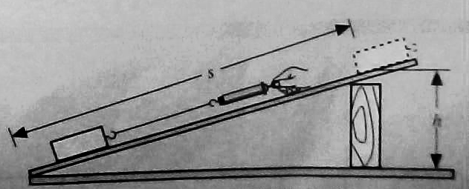
则：(1)比较两铝块的重力G₁、G₂的大小关系为_______；
(2)利用以上实验数据比较：若______ _，说明浮力大小与物体形状无关；若____ ____，说明浮力大小与物体形状有关。
32.如图所示，在探究“斜面的机械效率”的实验中，测斜面的机械效率的实验中：
（1）测斜面机械效率的原来是___ __ ；
（2）实验中需要测的量是___ __ 、___ __ 、___ __ 、___ _ _ 。
四、计算题（共26分）
33.（6分）“海宝”是2010年上海世博会的吉祥物，在点缀上海街头的各种“海宝”中，有一座材质均匀、实心的“海宝”雕塑，其密度为2.5×10³kg／m³，所受重力为7.5×10⁴N，与水平地面的接触面积为1m²。（g=10N／kg）
求:(1)该雕塑的体积; （3分）
(2)该雕塑对水平地面的压强。（3分）

34. （6分）体积为3×10⁻⁴m³金属块浸没在水中。求：
（1）该金属块排开水的体积V_{排}；（3分）
（2）该金属块所受到的浮力F_{浮}。（3分）

35. （6分）一只重500N的箱子放在水平地面上，一人用100N的水平拉力将箱子移动了6m，则：
（1）他对箱子做了多少功？（3分）
（2）如果此人将箱子匀速提高了1m，则他对箱子又做了多少功？（3分）

36. （8分）用一个动滑轮将质量为50kg的货物匀速提升，绳子自由端被拉过了4m，做的额外功是500J，则：
（1）该物体重力是多少？（2分）
（2）所做的有用功为多少？（3分）
（3）该动滑轮的机械效率是多少？（3分）

